Brillux WDVS Fensteranschlussprofil
Brillux

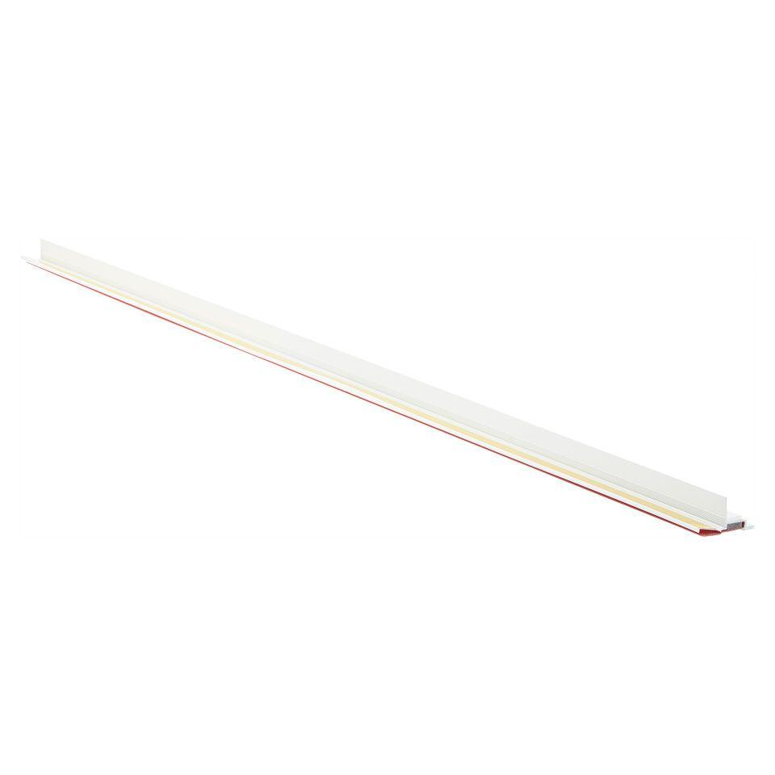Eigenschaften
Farbton
weiß
Profilform
U-Profil
Werkstoff
Kunststoff
Breite (mm)
12,50 - 30,00
Ausführung
U-Profil, selbstklebendes PE-Band (außen und innen), Schutzlippe, einseitig abknickbarer U-Schenkel, Abbruchkante mit Klebestreifen
Anwendungsbereich
schlagregen- und winddichte Anschlüssen an Fenster/Türrahmen im Brillux WDVS, nur im massiven Wandbildner (z. B. Mauerwerk/Beton) einsetzbar, zurückgesetzten Fenstern und Türen bei einer Einbaulänge ≤ 3.0 m (ohne Stöße), auf klebefähigem Untergrund
Dichtheit
in Kombination mit den WDVS Laibungsplatten geprüft hinsichtlich Schlagregen- und Winddichtheit gemäß ift Rosenheim

